КГК объявляет о реализации автомобиля «топливный полуприцеп цистерна - FUEL TANKER SEMI-TRAILER 30, M3» государственный номерной знак 244IZ. Место осмотра ТС: Иссык-Кульская область, г.Балыкчи, Нарынское шоссе 9 (перевалочная база ЗАО “КГК”).

№ | Наименование основного средства | Инвентарный номер | Год выпуска | Гос. номер | Серийный №
5 | FUEL TANKER SEMI-TRAILER 30, M3 | 000.27.116 | 2015 | 244IZ | LIRT11369F2012220

Описание состояния физического состояния
На продажу. Сняты все рессоры и крылья, частично люки. Трещины на цистернах. Имеются вмятины и приваренные части в цистерне с передней стороны.
Стартовая цена за авто: 560.560,00 сом (Пятьсот шестьдесят тысячи пятьсот шестьдесят сомов). Приоритетом к рассмотрению цены будет сумма, предложенная максимально выше стартовой. (Открытый аукцион)
Для подачи предложений на приобретение необходимо заполнить форму и направить её на электронный адрес: 000.27.116@kumtor.kg
КГК оставляет за собой право полностью или частично принять либо отклонить любое поступившее предложение о выкупе. Кроме того, компания заявляет об отказе от каких-либо обязательств по компенсации расходов, понесённых потенциальным покупателем в рамках заключения договора купли-продажи.

Фотогорафии автомобиля
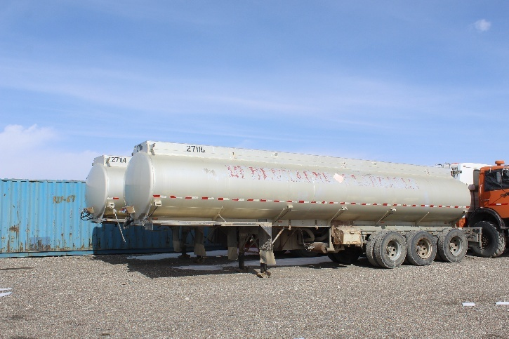 | 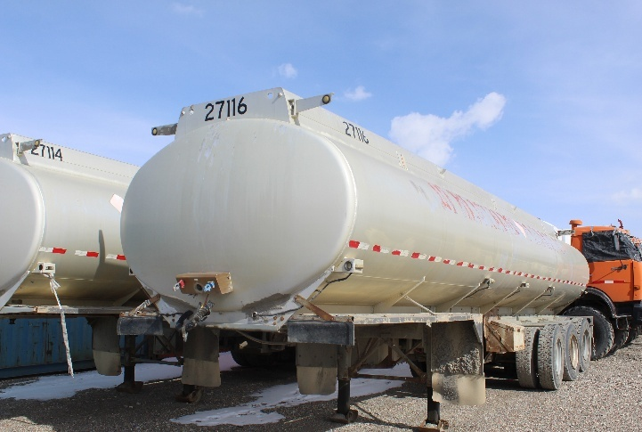
Фото 1 Фото 2

